Отчёт по проведенным мероприятиям в рамках Декады науки
(с 20 по 30 января)
№ | Наименование учреждения | Предметное направление | Мероприятие | Количество участников
 | Муниципальное казённое дошкольное образовательное учреждение «Мекегинский детский сад «Ласточка» | Дошкольники
1 |  | Средняя группа | ООД по познавательному развитию на тему «Свойства снега и льда» | 18
2 |  | Старшая группа | ООД по экологии  «Богатство нашей планеты Земля» | 21
3 |  | Подготовительная группа | Познавательное развлечение «Химические превращения» | 22

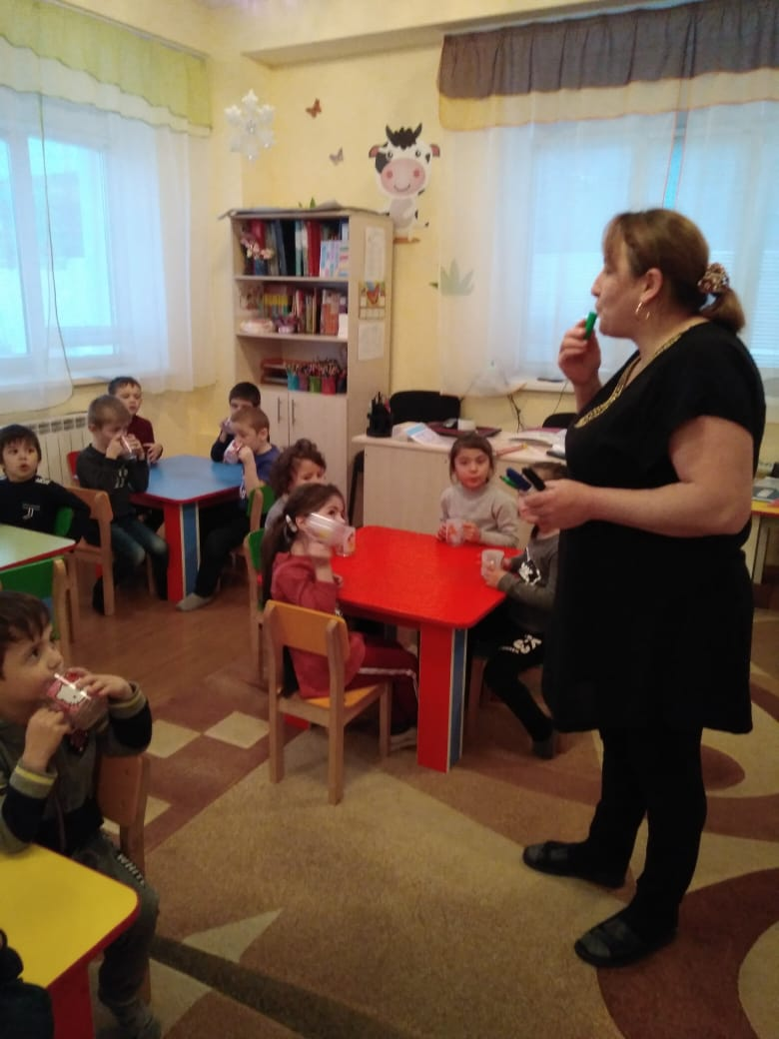

Занятие способствовало целостному восприятию окружающего мира, развитию интереса к исследовательской и познавательной деятельности детей.

